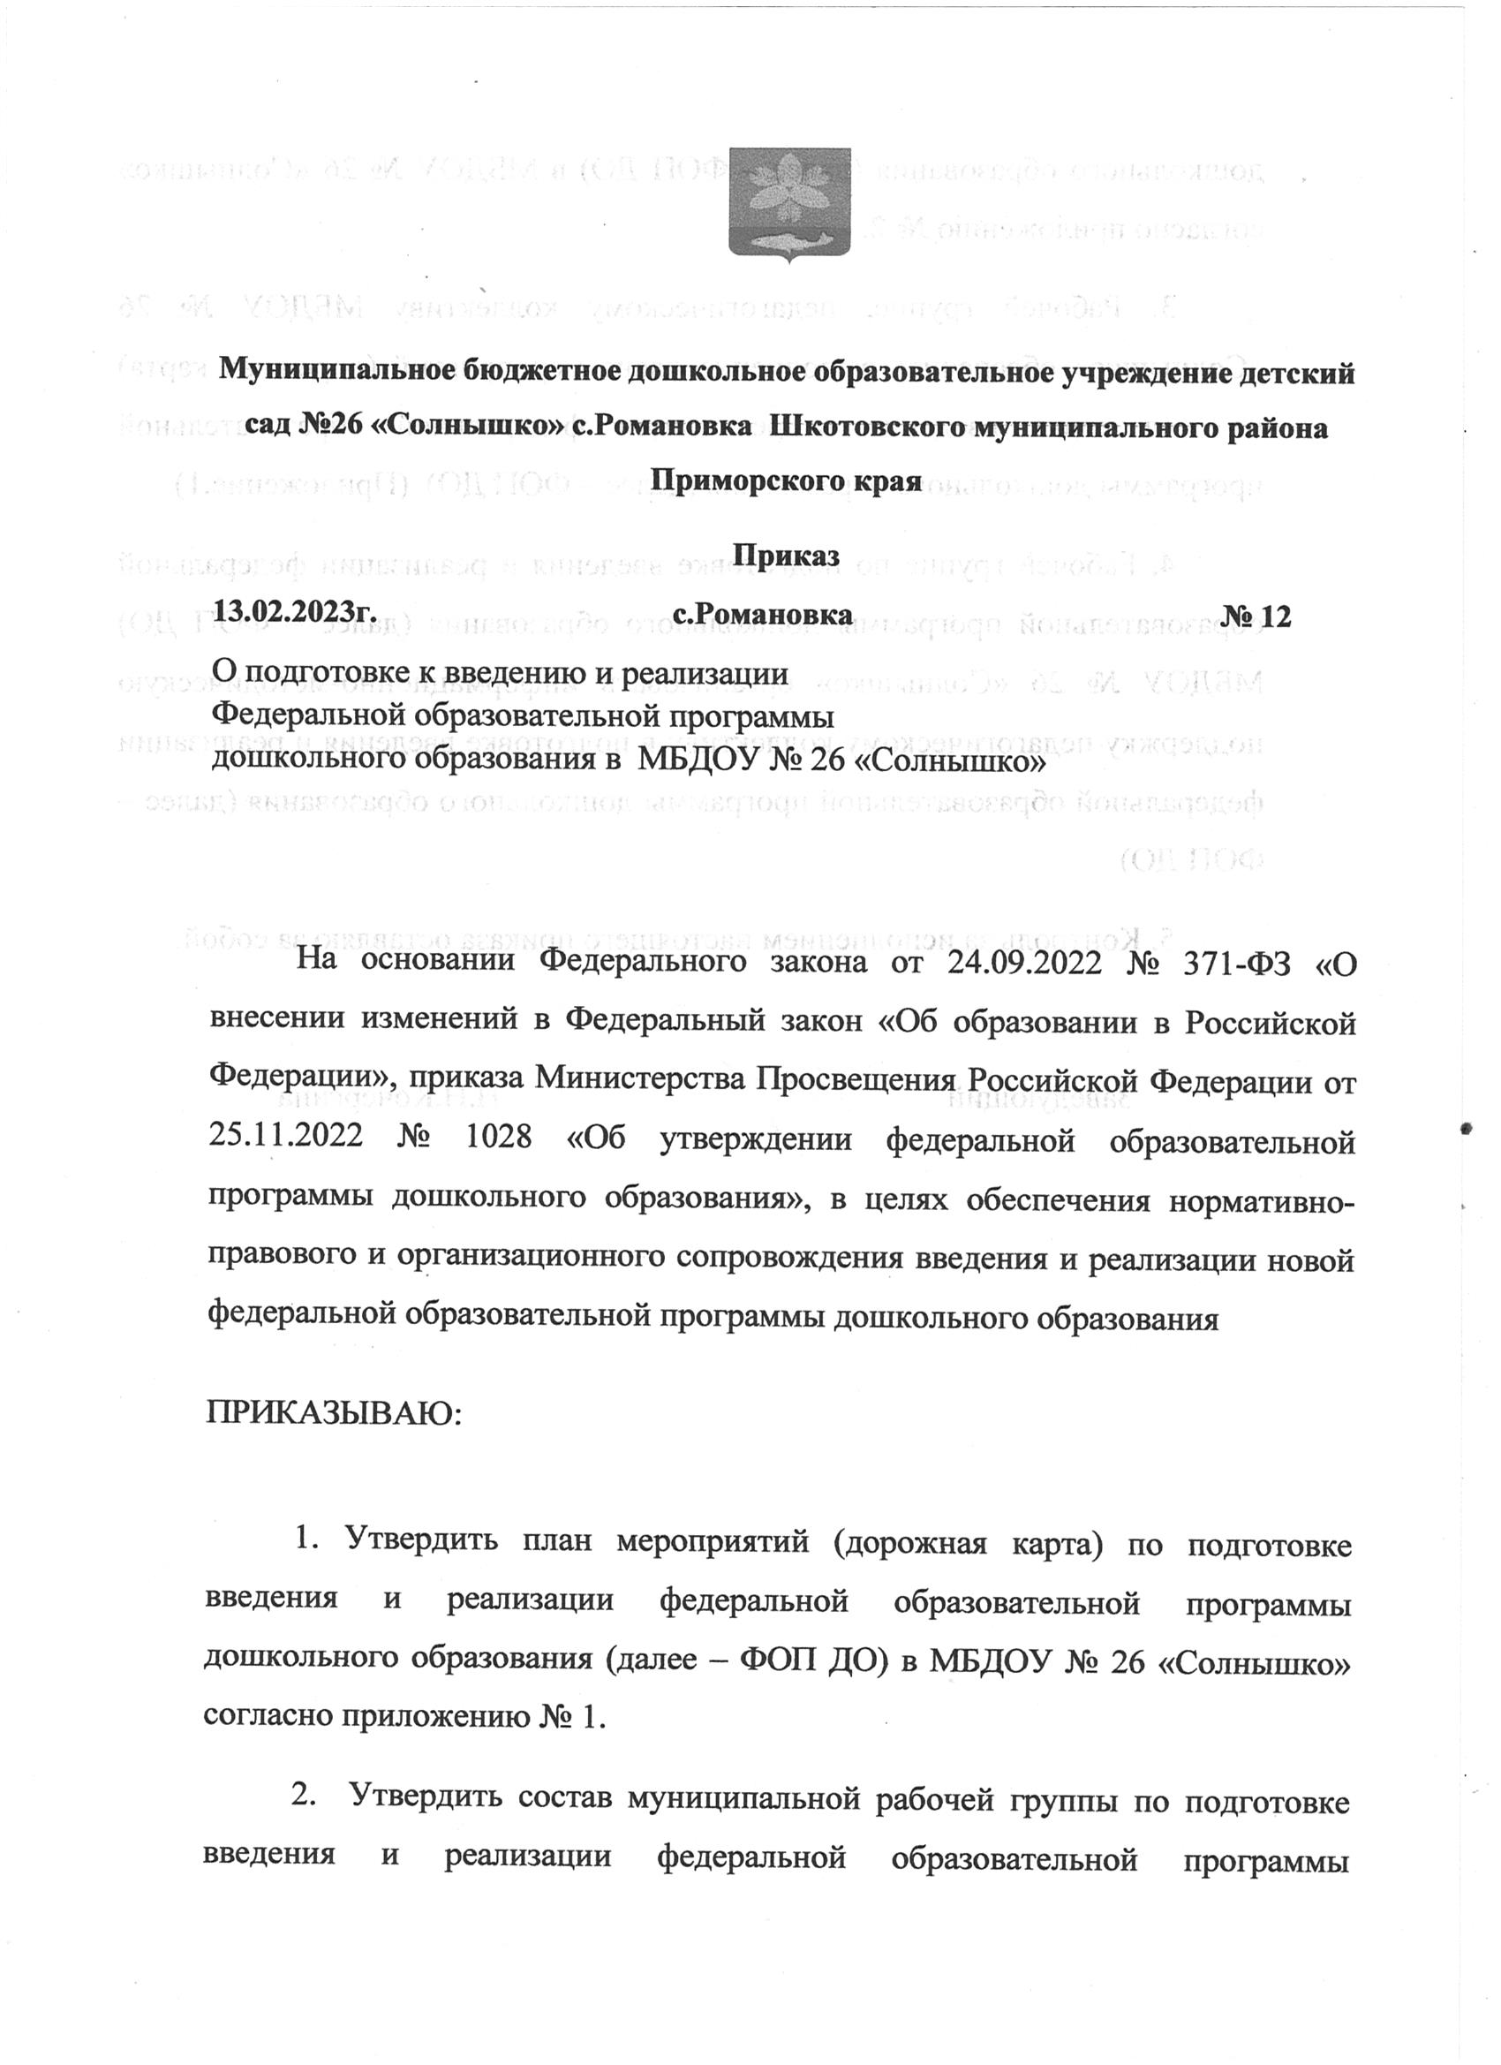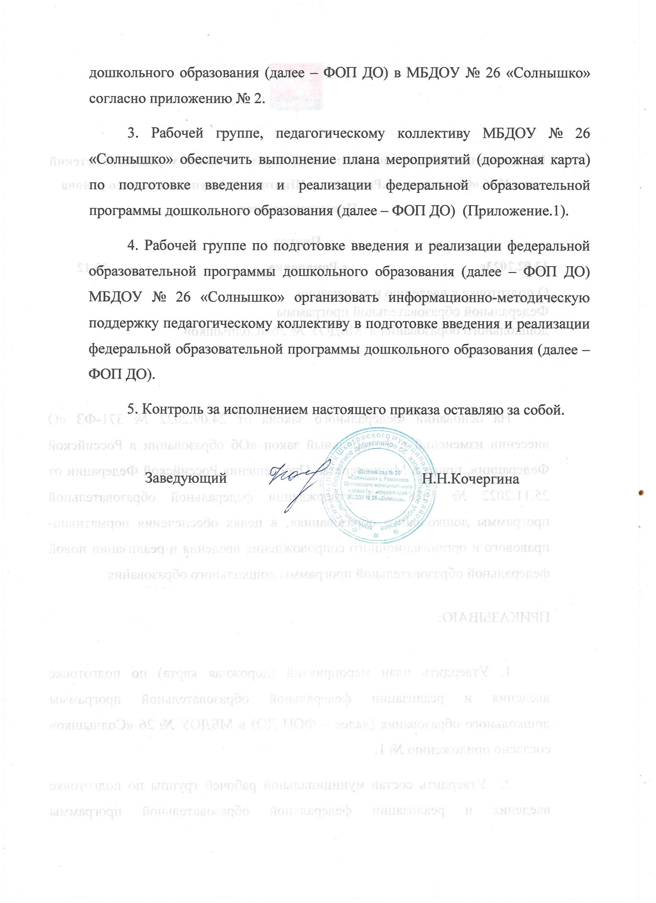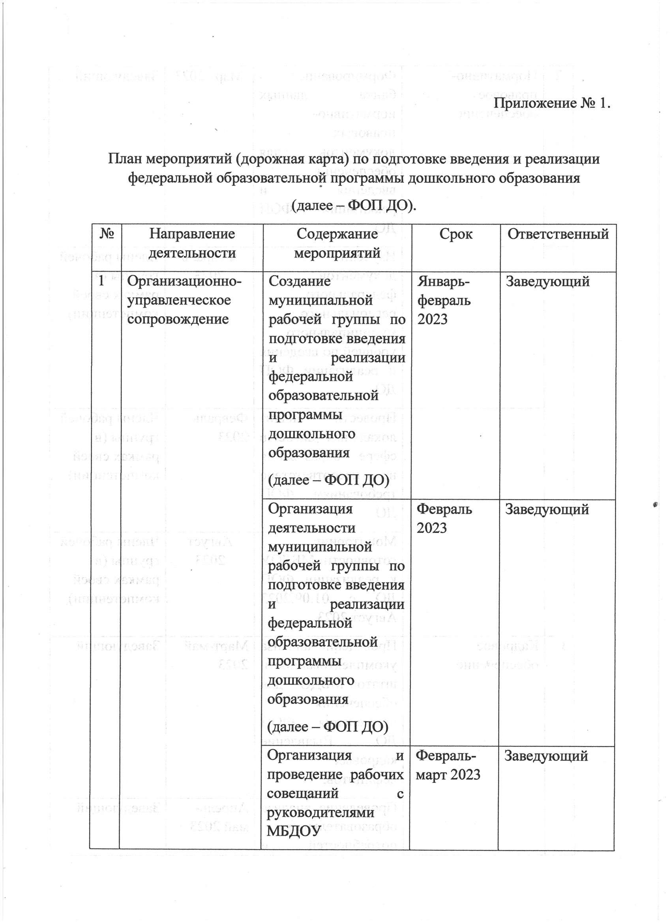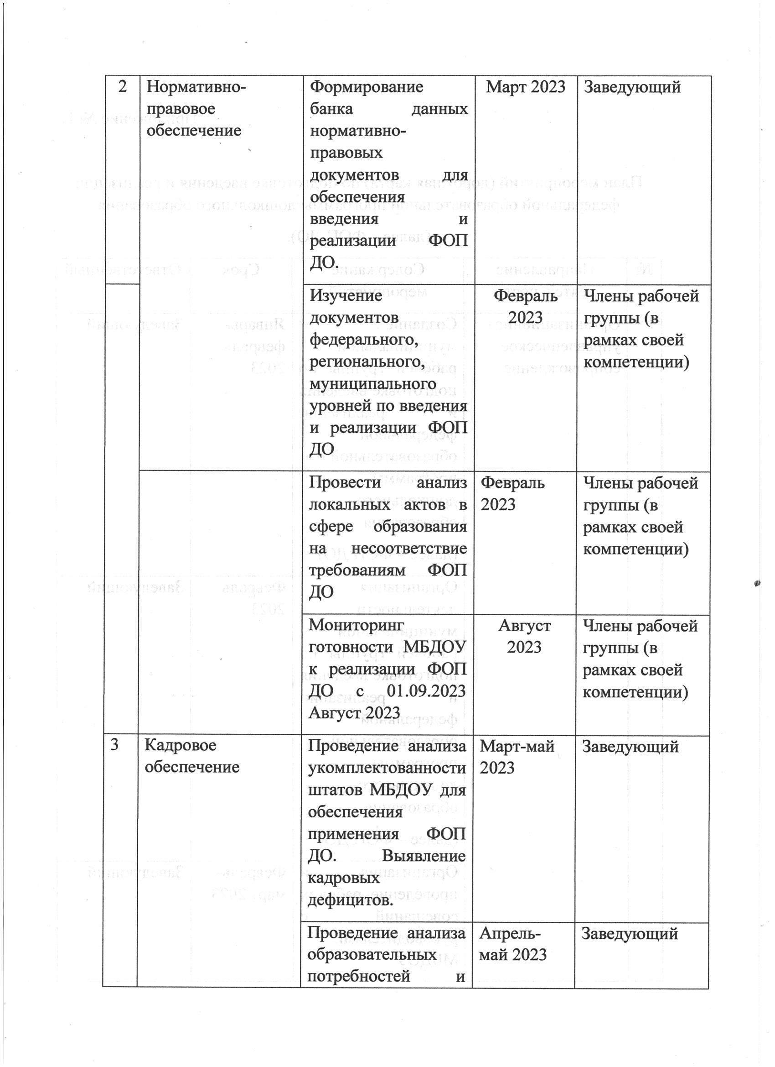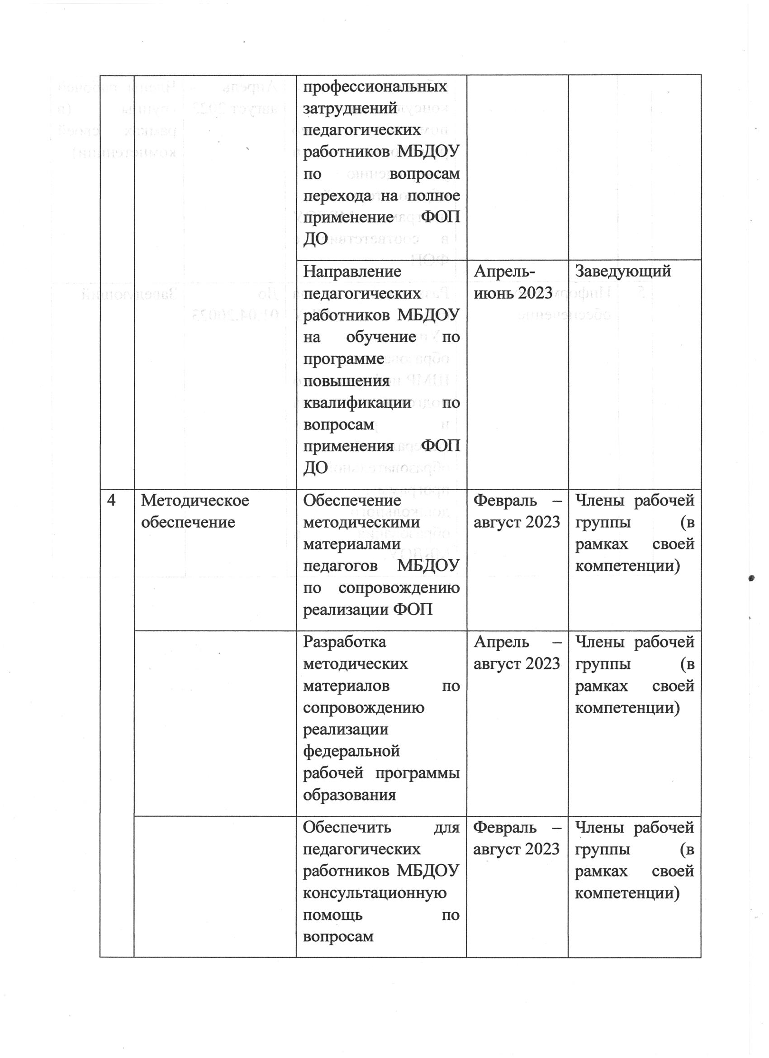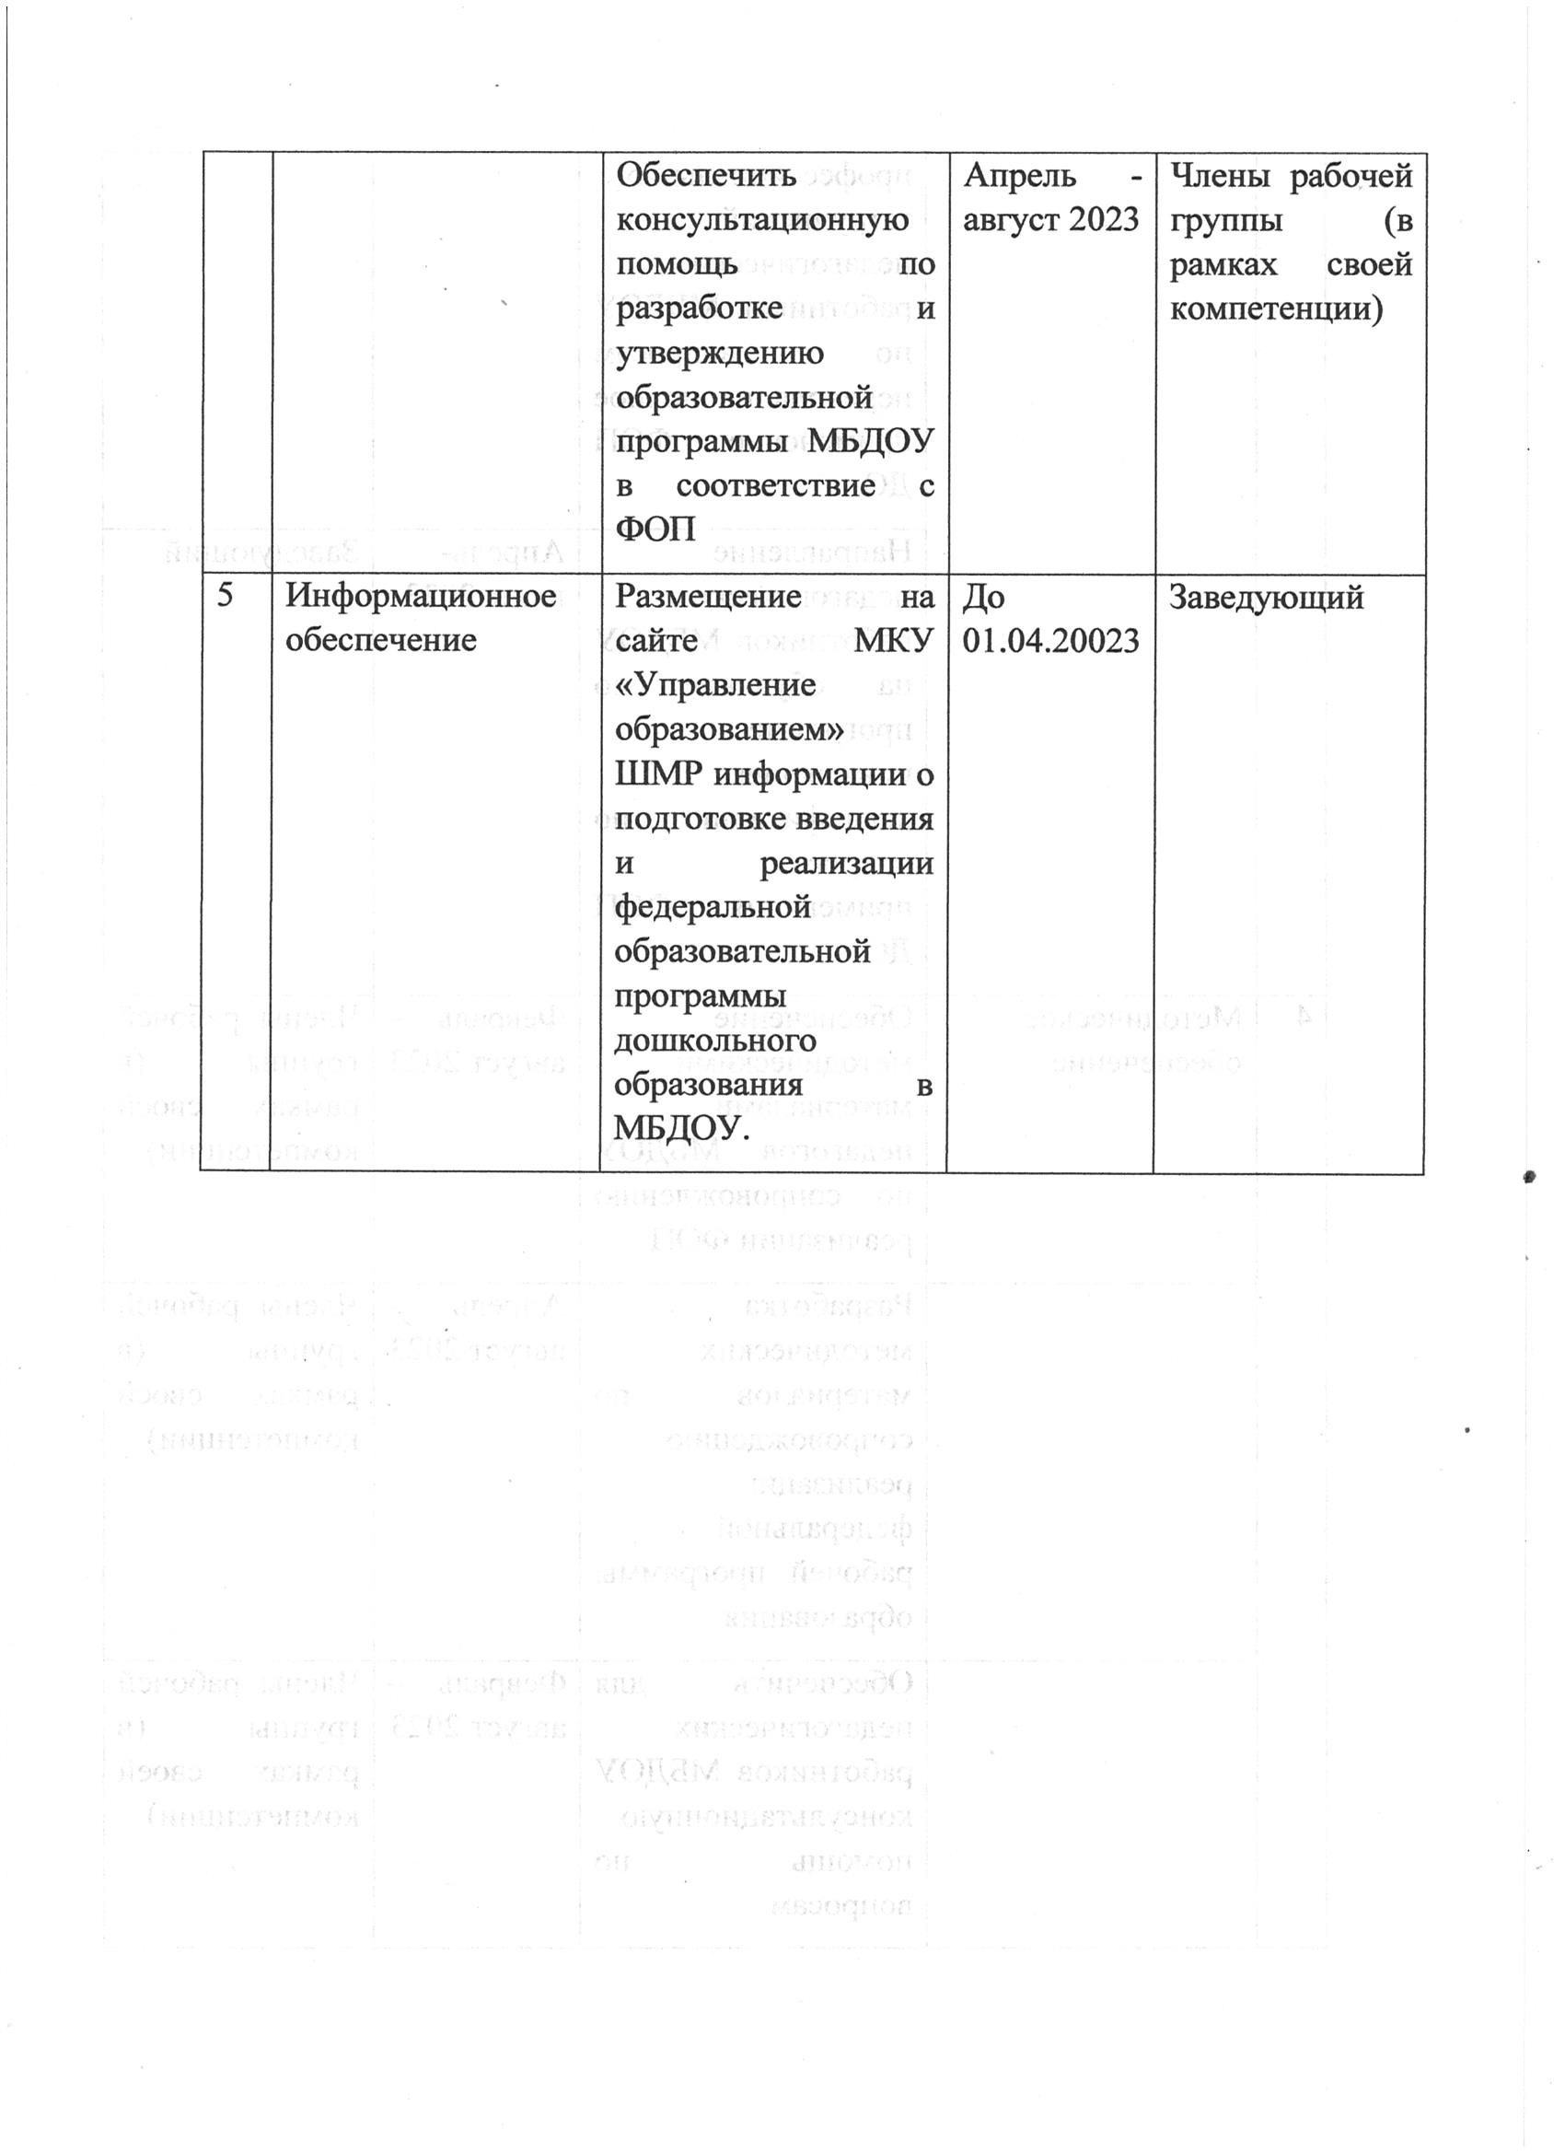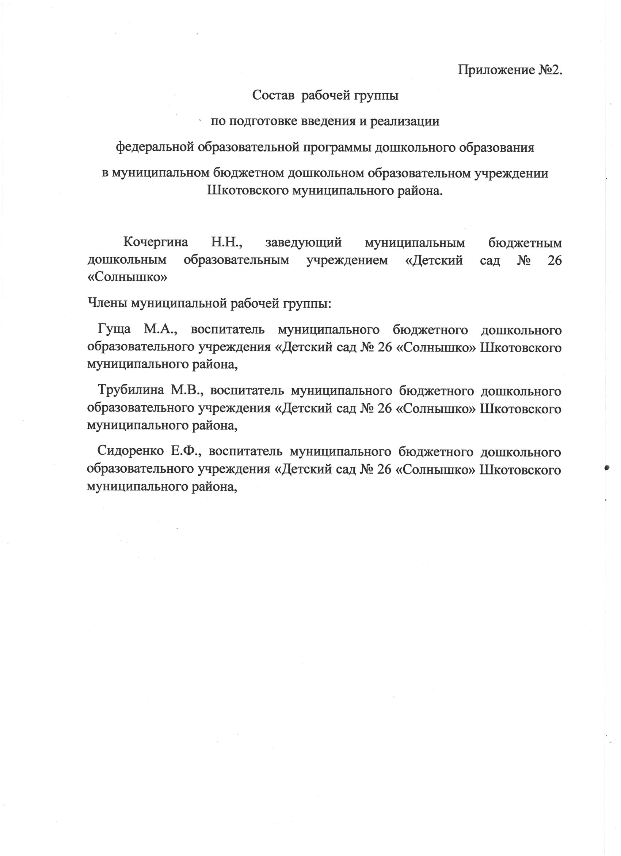

=== Подписано Простой Электронной Подписью === Дата: 03.16.2023 08:09:59 === Уникальный код: 307222-45135 === ФИО: наталья кочергина === Должность: ===

=== Подписано Простой Электронной Подписью === Дата: 03.16.2023 08:10:02 === Уникальный код: 307222-84404 === ФИО: наталья кочергина === Должность: ===

